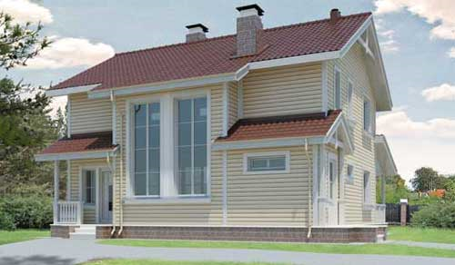

Фасады
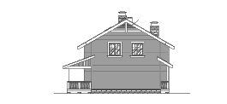 | 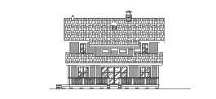
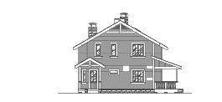 | 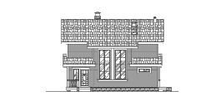
Планы помещений
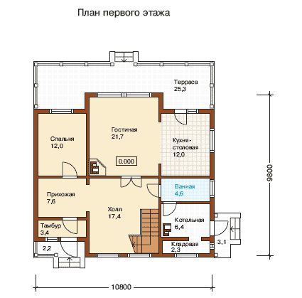
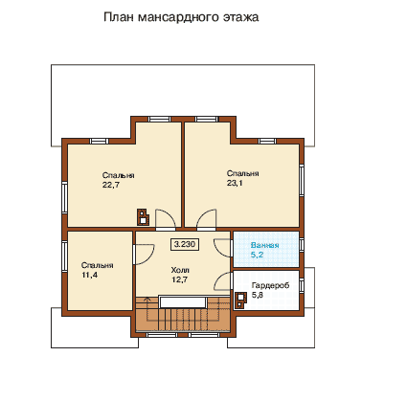
Общая площадь, м2: 175,9 | Жилая площадь, м2: 90,9
Конструктив:
1).Фундаменты- ленточные монолитные или сборные (как вариант возможно столбчатые).
2). Пол 1 этажа- утепленный черновая заливка для последующего теплого пола.
3). Стены – каркасные с утеплителем.
4). Наружная отделка- пенополистирол 100 мм с отделкой под короед.
5). Внутренняя отделка- каркас с утеплителем под. гипсокартон (гипсокартон не учитывать, т. к.
необходимо перед гипсокартоном провести коммуникации- отопление, слаботочку, електрику, водопровод, канализацию).
6). Перекрытие над первым этажом- по деревянным балкам с максимальной шумоизоляцией.
7). Крыша- сэндвич-панель по деревинному каркасу (OSB сверху и снизу) . В качестве покровного слоя применить битумную черепицу.
8). Перегородки- каркас с утеплителем под гипсокартон.
9). Наружные стены выполнить без окон и дверей.
10). Лестницу в расчет не брать.

